**EJERCICIO DE REGRESIÓN LINEAL. GRUPO 5CDM1**

**Materia: Minería de datos Periodo escolar: 2022-2**

Nombre del alumno:

|  |
| --- |
| De Luna Ocampo Yanina |

En una compañía se aplicó un examen para medir el nivel de hostilidad hacia la autoridad, una puntuación alta implica una hostilidad baja. A diez trabajadores se les asignaron tareas y luego se les interrumpió para darles instrucciones útiles un número variable de veces (línea X). Sus calificaciones en la prueba de hostilidad se dan en el renglón Y.

Se desea crear un modelo matemático que represente la relación de los datos. Utilice la guía proporcionada.

Ejercicio adaptado de Levín, Rubín, Balderas, Del Valle y Gómez. (2004). Estadística para administración y economía. Séptima Edición. Prentice-Hall.

|  |  |
| --- | --- |
| **X (número de interrupciones al trabajador)** | **Y (calificación del trabajador en la prueba de hostilidad)** |
| 5 | 58 |
| 10 | 41 |
| 10 | 45 |
| 15 | 27 |
| 15 | 26 |
| 20 | 12 |
| 20 | 16 |
| 25 | 3 |
| 25 | 5 |
| 30 | 2 |

Responder cada uno de los siguientes incisos. Agregar la generación de tablas de cálculos y la presentación de las fórmulas que utilice en cada sección.

1. Generar la gráfica de variables
2. Realice los cálculos *pasos a paso* para generar la ecuación de regresión.

1. Realice la verificación de la ecuación de regresión de una recta generada con el método de mínimos cuadrados.
2. Realice los siguientes cálculos (muestre el proceso)
3. Suma de cuadrados debida al error
4. Suma total de cuadrados
5. Suma de cuadrados debida a la regresión
6. El coeficiente de determinación
7. Exprese el significado del coeficiente de determinación encontrado
8. El coeficiente de correlación y su significado
9. Calcule los errores estándar de la estimación
10. Los intervalos de confianza
11. Aplique la prueba t para determinar si el modelo es estadísticamente significativo
12. Genere la ecuación de recta en el Knime incorporando prueba de normalidad y gráfico de residuales.

SOLUCIÓN:

|  |  |
| --- | --- |
| Python | KNIME |
|  |  |

Pasos realizados en Excel:

1. Colocamos nuestras columnas con el respectivo X y Y.

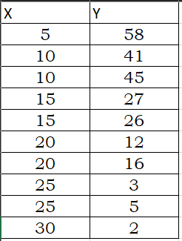

1. Comenzamos a sacar los valores de *x*ˉ y de *y*ˉ

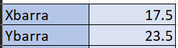

1. Una vez que obtenemos esos valores, sacamos las columnas de x-*x*ˉ y de y-*y*ˉ, recordemos que x y y son las columnas de nuestro csv. Añadiendo también en otras dos columnas el cuadrado de lo obtenido previamente con las restas.

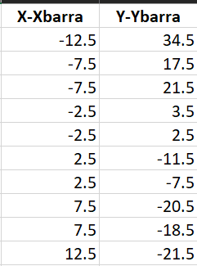 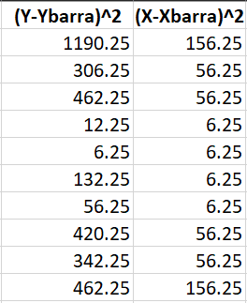

1. Multiplicamos las primeras dos columnas porque las necesitaremos para los cálculos siguientes.

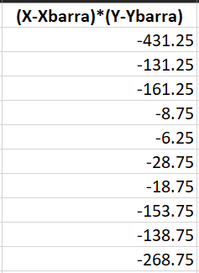

1. Obtenemos la suma de cada columna sacada

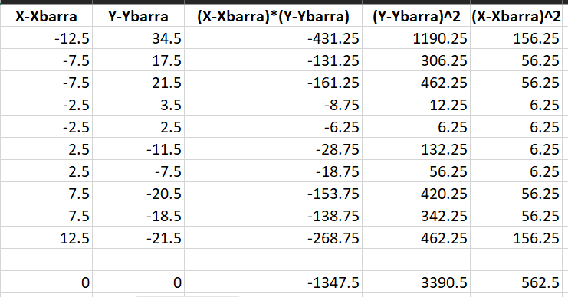

1. Obtenemos Beta0 y Beta1 con ayuda de los cálculos de arriba, entendiendo que:

B1 = (X-Xbarra * Y-Ybarra) / (X-Xbarra)^2

B0 = Ybarra – Beta1 * Xbarra

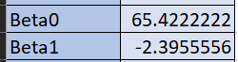

1. Con esos datos ya podemos obtener la gráfica que nos ayudará a ver si nuestros Betas fueron correctamente calculamos. Una vez haciendo esto, vemos que se calculó de forma correcta, entonces la ecuación presentada es:

**y = -2.3956x + 65.422**

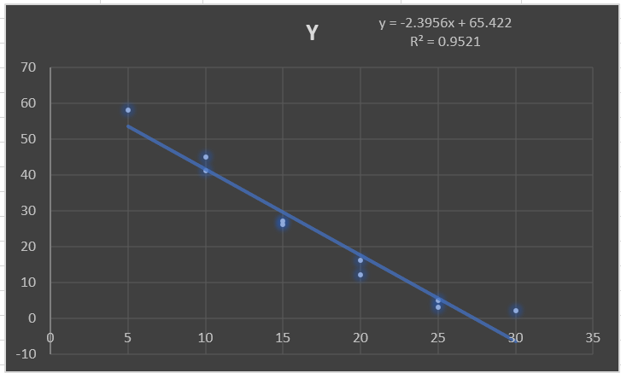

|  |  |
| --- | --- |
| KNIME |  |
| Python |  |
| Excel |  |

Obtenemos las estadísticas:

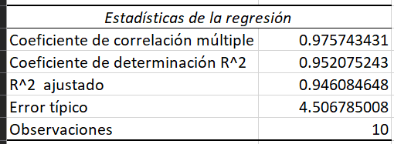

El coeficiente de determinación es la proporción de la varianza en la variable de respuesta que se pueda explicar por la variable explicativa. Aquí entendemos que el 95.2% de la variación en los puntuajes de la hostilidad se debe a las veces de interrupción a cada trabajador.

El error típico o error estándar es la distancia promedio que los valores observados caen desde la línea de regresión. En este caso, los valores observados caen un promedio de 4.5 unidades de la línea de regresión.

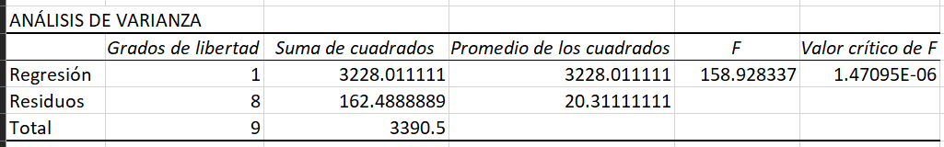

El F es el estadístico general para el modelo de regresión, calculando como MS de regresión / MS residual. Este es de 158.92

El valor crítico de F en este caso es de 1.47E-06, este es el valor asociado con el estadístico F general. Nos dice si es modelo de regresión es estadísticamente significativo o no. De otra forma, nos dice si la variable explicativa tiene una asociación estadísticamente significativa con la variable de respuesta. En este caso, el valor p es menor que 0.05, lo que indica que existe una asociación estadísticamente significativa entre la hostilidad y las veces de interrupción a cada trabajador.



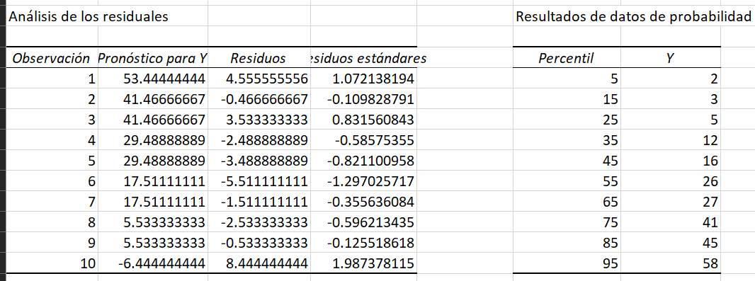

Los coeficientes nos dan los números necesarios para escribir la ecuación de regresión estimada.

Puntuación de hostilidad: -2.3956(interrupciones) + 65.422

Interpretamos que el coeficiente de interrupciones significa que, por cada interrupción, se espera que el nivel de hostilidad disminuya 2.3956 en promedio.

La hostilidad del trabajador se espera que sea cuando las interrupciones seas de cero, esta sea de 65.42**.**

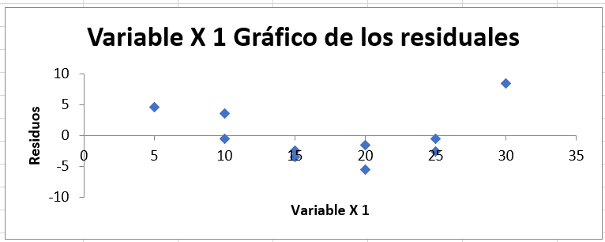

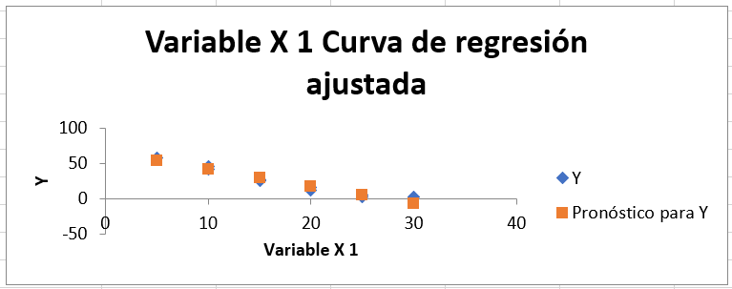

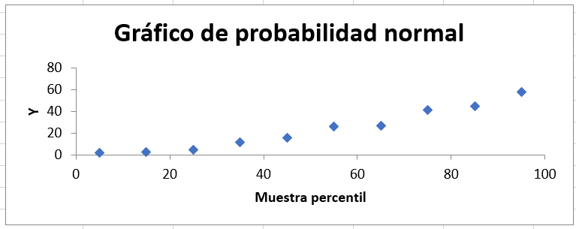

Modelo en KNIME:

